ФЕДЕРАЛЬНОЕ ГОСУДАРСТВЕННОЕ БЮДЖЕТНОЕ ОБРАЗОВАТЕЛЬНОЕ
УЧРЕЖДЕНИЕ ВЫСШЕГО ОБРАЗОВАНИЯ
«САНКТ-ПЕТЕРБУРГСКИЙ ГОСУДАРСТВЕННЫЙ УНИВЕРСИТЕТ ТЕЛЕКОММУНИКАЦИЙ ИМ. ПРОФ. М.А. БОНЧ-БРУЕВИЧА»
(СПбГУТ)

АРХАНГЕЛЬСКИЙ КОЛЛЕДЖ ТЕЛЕКОММУНИКАЦИЙ
ИМ. Б.Л. РОЗИНГА (ФИЛИАЛ) СПбГУТ
(АКТ (ф) СПбГУТ)

КУРСОВОЙ ПРОЕКТ

НА ТЕМУ
РАЗРАБОТКА ПОДСИСТЕМЫ
«ПЛАНЕТА 35. ИНВЕНТАРИЗАЦИЯ»
Л109. 25КП01. 014 ПЗ
(Обозначение документа)

МДК.02.01 Технология разработки
программного обеспечения

Студент | ИСПП-35 |  | 08.12.2025 | Р.В Луев
 | (Группа) | (Подпись) | (Дата) | (И.О. Фамилия)
Преподаватель |  |  | 09.12.2025 | Ю.С. Маломан
 |  | (Подпись) | (Дата) | (И.О. Фамилия)

Архангельск 2025
СОДЕРЖАНИЕ

Перечень сокращений и обозначений 3
Введение 4
1 Анализ и разработка требований 6
1.1 Назначение и область применения
1.2 Постановка задачи
1.3 Описание алгоритма функционирования системы
1.4 Выбор состава программных и технических средств
2 Проектирование программного обеспечения
2.1 Проектирование интерфейса пользователя
2.2 Разработка архитектуры программного обеспечения
2.3 Проектирование базы данных
3 Разработка и интеграция модулей программного обеспечения
3.1 Разработка программных модулей
3.2 Реализация интерфейса пользователя
3.3 Разграничение прав доступа пользователей
3.4 Экспорт данных
4 Тестирование и отладка программного обеспечения
4.1 Структурное тестирование
4.2 Функциональное тестирование
5 Инструкция по эксплуатации программного обеспечения
5.1 Установка программного обеспечения
5.2 Инструкция по работе
Заключение 29
Список использованных источников 30

ПЕРЕЧЕНЬ СОКРАЩЕНИЙ И ОБОЗНАЧЕНИЙ

В настоящем курсовом проекте применяют следующие сокращения и обозначения.
БД – база данных
ОС – операционная система
ПО – программное обеспечение
СУБД – система управления базами данных

SSMS – SQL Server Management Studio
WPF – платформа пользовательского интерфейса, которая создаёт клиентские приложения для настольных компьютеров
XAML - Расширяемый язык разметки

ВВЕДЕНИЕ

Актуальность разработки подсистемы «Планета 35. Инвентаризация» заключается в необходимости автоматизации процесса учёта и инвентаризации материальных ценностей на предприятии.
Во многих организациях инвентаризация имущества всё ещё ведётся вручную или с использованием разрозненных таблиц, что приводит к дублированию данных, человеческим ошибкам, утрате информации и высокой нагрузке на сотрудников.
Разработка настольного приложения на платформе WPF «Планета 35. Инвентаризация» позволит централизовать хранение данных, обеспечить удобную работу с инвентаризационными объектами, ускорить процессы проверки и учёта, а также значительно повысить прозрачность управления материальными ценностями.
Целью курсового проектирования является создание комплексного программного решения на базе технологии WPF + MSSQL, обеспечивающего регистрацию, хранение, редактирование, экспорт и импорт данных, а также поддержку ролевой модели доступа.
Для достижения поставленной цели требуется решить следующие задачи:
- провести сбор требований целевой аудитории и определить сценарии использования системы;
- проанализировать информационные источники по тематике учёта материальных ценностей и инвентаризации;
- спроектировать архитектуру приложения для инвентаризации имущества;
- спроектировать диаграмму вариантов использования и определить набор операций для каждой роли;
- выполнить выбор программных и технических средств для реализации приложения;
- спроектировать структуру базы данных для хранения сведений об имуществе, категориях и пользователях;
- разработать пользовательский интерфейс приложения;
- создать базу данных в выбранной СУБД и наполнить её тестовыми данными;
- реализовать механизм аутентификации и разграничения прав пользователей;
- разработать программную логику и функциональность приложения согласно требованиям;
- выполнить структурное тестирование функциональных модулей;
- выполнить функциональное тестирование приложения на соответствие требованиям;
- подготовить программную и эксплуатационную документацию.
В результате выполнения поставленных задач будет разработано приложение, обеспечивающее автоматизацию процессов инвентаризации имущества, централизованное хранение данных по объектам учёта и формирование отчётных документов по результатам инвентаризации.

1 Анализ и разработка требований

  - Назначение и область применения

Приложение «Планета-35. Инвентаризация», разработанное на базе WPF, предназначено для рабочих станций сотрудников организацией, занимающихся учётом материальных ценностей.
Система автоматизирует процессы фиксации наличия имущества, обновления статусов объектов, планирования и проведения инвентаризаций, а также контроль изменений, осуществляемый через удобный локальный интерфейс.
Приложение работает с локальной или сетевой БД MSSQL, обеспечивая быстрый доступ к данным без зависимости от браузера или веб-серверов.

  - Постановка задачи

Необходимо разработать настольное приложение WPF, которое предоставляет следующую функциональность:
- авторизация и идентификация пользователей;
- добавление, редактирование и просмотр данных об объектах инвентаризации;
- ведение и изменение статусов имущества в процессе инвентаризации;
- фильтрация объектов по категории / подразделению / статусу;
- просмотр истории изменений объекта;
- формирование отчётных документов по инвентаризации;
- экспорт данных в формате *.xlsx / *.pdf.
К приложению предъявляются следующие эксплуатационные требования:
- интерфейс должен быть интуитивно понятным и удобным для пользователей разных ролей;
- обязательная авторизация и разграничение прав доступа в зависимости от роли;
- устойчивость к сбоям и сохранение данных при сетевых ошибках и аварийном завершении сессии;
- корректная обработка ошибок и проверка входных данных.
Гость имеет минимальные права и может только просматривать общедоступную информационную страницу и выполнять авторизацию/регистрацию.
Авторизованный пользователь обладает доступом к данным в пределах своей зоны ответственности, может работать с учётными записями имущества своего подразделения и формировать отчётность по закреплённым за ним объектам.
Администратор обладает полным доступом ко всем функциям системы, управляет пользователями, категориями имущества и параметрами работы приложения, а также имеет возможность выполнять системные операции и экспорт данных на уровне всей организации.
На рисунке 1 изображена диаграмма вариантов использования приложения.

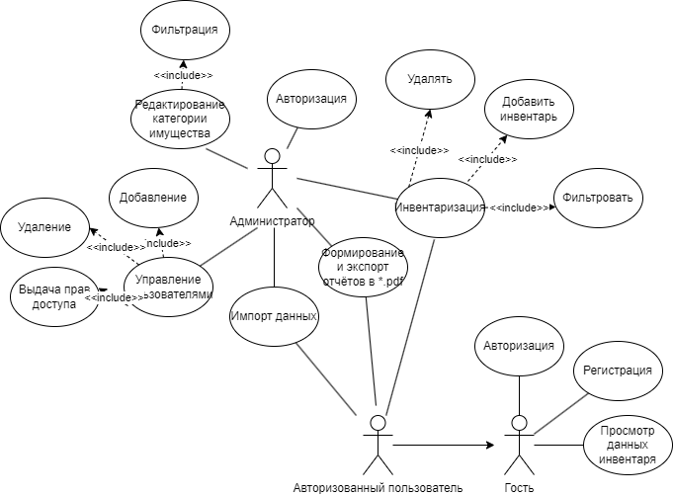

Рисунок 1 – Draw.io. Диаграмма вариантов использования

  - Выбор состава программных и технических средств

В соответствии с целями проекта требуется создать подсистему «Планета-35. Инвентаризация» для автоматизации процессов учёта объектов, хранения и обработки данных о материальных ценностях. Разработка подсистемы будет осуществляться на языке C# с использованием фреймворка WPF, который обеспечит создание настольных приложений с ясной архитектурой. В качестве системы управления базами данных (СУБД) выбрана MSSQL, отличающаяся стабильностью, простотой в развёртывании и наличием большого числа инструментов для администрирования и интеграции с .NET-приложениями.
Система будет взаимодействовать с базой данных через Entity Framework Core, который предоставит удобные средства для работы с данными, обеспечивая безопасность и эффективность.
Пользовательский интерфейс будет реализован с использованием WPF (Windows Presentation Foundation), что позволит создать современный и удобный интерфейс для пользователей настольных ПК. Разработка будет выполняться в Visual Studio — интегрированной среде разработки, обеспечивающей поддержку WPF, работу с MSSQL, а также встроенные средства отладки.
Для функционирования системы на стороне сервера достаточны следующие программные и технические средства:
- сервер БД: MSSQL не ниже 8.0.40,
- процессор с 2 ядрами по 2 ГГц,
- оперативная память объемом 2 ГБ,
- ПО для конфигурирования, управления и администрирования сервера БД: MSSQL последней версии,
Для функционирования системы на стороне клиента достаточны следующие программные и технические средства:
- ОС Windows версией не ниже 10,
- процессор с частотой 1 ГГц или быстрее,
- оперативная память в объеме 1 ГБ и выше,
- свободное место в хранилище 40 МБ,
- постоянное интернет-подключение.

2 Проектирование программного обеспечения

2.1 Проектирование интерфейса пользователя

При проектировании интерфейса пользователя WPF-приложения «Планета-35. Инвентаризация» главное требование заключается в обеспечении простоты восприятия, удобства работы и минимального количества действий для выполнения основных операций. Интерфейс должен быть интуитивно понятен пользователям с различным уровнем технической подготовки, включая материально-ответственных лиц и сотрудников бухгалтерии.
Wireframe приложения показано на рисунке 2.

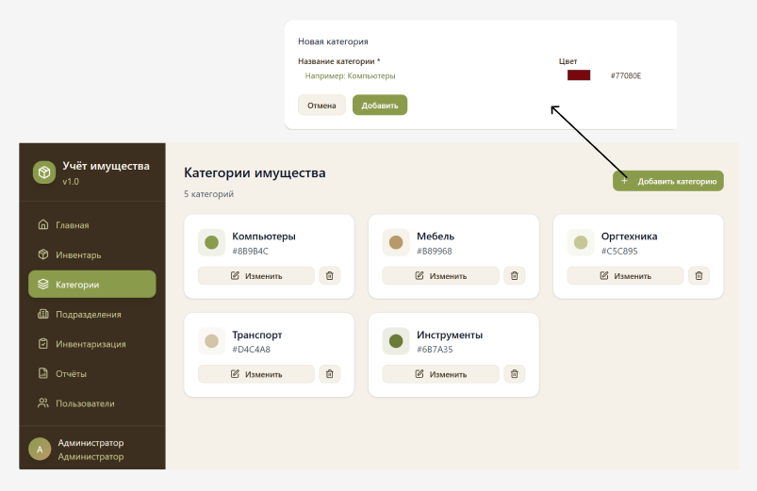

Рисунок 2 – Figma. Wireframe приложения

2.2 Разработка архитектуры программного обеспечения

Архитектура WPF-приложения «Планета-35. Инвентаризация» строится на клиент-серверной модели. Клиентская часть, реализованная с помощью WPF (Windows Presentation Foundation), обеспечивает отображение интерфейса, ввод данных и отправку запросов к серверу. Серверная часть обрабатывает бизнес-логику, выполняет операции с базой данных и контролирует права доступа пользователей.
База данных хранит информацию об объектах инвентаризации, категориях и пользователях, обеспечивая надежное хранение данных. Каждая логическая функция представлена отдельным модулем, что упрощает расширение и поддержку приложения, а также позволяет добавлять новые функции без изменения основной структуры.

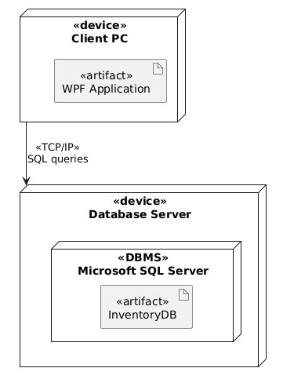

Рисунок 3 – PlantUML. Архитектура приложения
2.3 Проектирование базы данных

Требуется разработать БД для хранения и управления данными.
Модели БД созданы при помощи MSSQL. На рисунке 3 в виде ERD показана физическая модель БД.

Рисунок 4 – MSSQL. Физическая модель БД
3 Разработка и интеграция модулей программного обеспечения

3.1 Разработка программных модулей

В рамках выполнения курсового проекта было создано настольное приложение на платформе WPF с использованием языка программирования C# в среде разработки Visual Studio.
Для работы с базой данных SSMS применяется EFCore, что позволяет взаимодействовать с данными через объектную модель без необходимости вручную формировать SQL-запросы. EF Core автоматически выполняет маппинг сущностей на таблицы, упрощает операции чтения и записи, а также снижает вероятность ошибок, связанных с некорректной обработкой SQL.
После настройки архитектуры был создан класс контекста AppDbContext, обеспечивающий взаимодействие с базой данных SSMS через EFCore. В контексте определены наборы сущностей, соответствующие таблицам базы данных. Код класса получения данных их БД представлен листингом 1.

Листинг 1 – Код AppDbContext получения данных из БД.
using Microsoft.EntityFrameworkCore;
using CourseProgect_Planeta35.Models;

namespace CourseProgect_Planeta35.Data
{
// Контекст базы данных
public class AppDbContext : DbContext
{
public AppDbContext() { }
public AppDbContext(DbContextOptions<AppDbContext> options) : base(options) { }

// Основные таблицы
public DbSet<User> Users { get; set; }
public DbSet<Role> Roles { get; set; }
public DbSet<Department> Departments { get; set; }
public DbSet<AssetCategory> AssetCategories { get; set; }
public DbSet<Asset> Assets { get; set; }
public DbSet<Inventory> Inventories { get; set; }
public DbSet<InventoryItem> InventoryItems { get; set; }
public DbSet<ChangeLog> ChangeLogs { get; set; }
public DbSet<Report> Reports { get; set; }
public DbSet<InventoryCheck> InventoryChecks { get; set; }

// Подключение к локальному SQL Server
protected override void OnConfiguring(DbContextOptionsBuilder optionsBuilder)
{
optionsBuilder.UseSqlServer(@"Server=.\SQLEXPRESS;Database=Planet35;Trusted_Connection=True;Encrypt=True;TrustServerCertificate=True;");
}
}
}
В приложении для работы с активами используется сущность Asset, которая хранит основные данные об объекте: инвентарный номер, название, категорию, отдел, ответственного пользователя, дату покупки, стоимость, описание и путь к изображению. Код сущности Asset представлен листингом 2.

Листинг 1 – Код сущности Asset.
using System;
using System.Collections.Generic;
using System.ComponentModel.DataAnnotations.Schema;
using System.ComponentModel.DataAnnotations;
using System.Linq;
using System.Text;
using System.Threading.Tasks;

namespace CourseProgect_Planeta35.Models
{
public class Asset
{
[Key]
[Column("id")]
public int Id { get; set; }

[Required, MaxLength(50)]
[Column("inventory_number")]
public string InventoryNumber { get; set; }

[Required, MaxLength(150)]
[Column("name")]
public string Name { get; set; }

[Required]
[Column("category_id")]
public int CategoryId { get; set; }
[ForeignKey("CategoryId")]
public AssetCategory Category { get; set; }

[Required]
[Column("department_id")]
public int DepartmentId { get; set; }
[ForeignKey("DepartmentId")]
public Department Department { get; set; }

[Column("responsible_id")]
public int? ResponsibleId { get; set; }
[ForeignKey("ResponsibleId")]
public User Responsible { get; set; }

[Column("purchase_date")]
public DateTime? PurchaseDate { get; set; }

[Column("cost")]
public decimal? Cost { get; set; }

public bool IsChecked { get; set; } = false;

[MaxLength(50)]
[Column("status")]
public string? Status { get; set; } = "В эксплуатации";

public string? Notes { get; set; }

[Column("description")]
public string? Description { get; set; }

[MaxLength(300)]
[Column("image_path")]
public string? ImagePath { get; set; } // путь к изображению

public ICollection<InventoryItem> InventoryItems { get; set; }
public ICollection<ChangeLog> ChangeLogs { get; set; }
}
}

3.2 Реализация интерфейса пользователя

Интерфейс пользователя реализован на основе технологии WPF, что позволяет создавать удобные и визуально понятные окна с использованием XAML-разметки. Навигация внутри приложения организована через отдельные окна и страницы, каждое из которых отвечает за свою функциональность.
При запуске приложения пользователь попадает на стартовое окно, где отображается краткая кнопка перехода к авторизации. После успешного входа предоставляется доступ к основному функционалу, который зависит от роли пользователя. Вид страниц авторизация и главная представлен рисунками 4 и 5

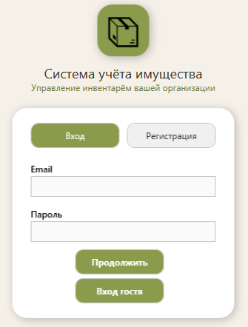

Рисунок 5 – Planeta35. Вид страницы «Авторизация»

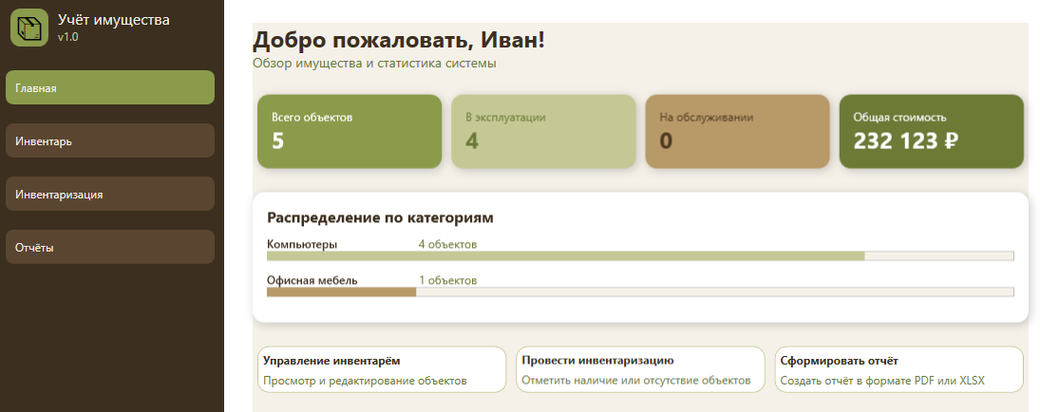

Рисунок 5 – Planeta35. Вид страницы «Главная»

Для отображения информации о инвентаре разработана страница InventoryListControl.xaml, код изображен листингом 2

Листинг 2 – Код страницы InventoryListControl.xaml
<Grid>
<!-- Заголовок страницы -->
<TextBlock Text="Инвентарь"
FontSize="30"
FontWeight="Bold"
Foreground="#3C2F1F"
Margin="30,30,0,0"
VerticalAlignment="Top"/>

<!-- Панель поиска и фильтров -->
<StackPanel Orientation="Horizontal" Margin="30,80,0,0" VerticalAlignment="Top">
<!-- Поиск -->
<TextBox x:Name="SearchBox"
Width="560"
TextChanged="SearchBox_TextChanged"
FontSize="16"
Margin="0,0,20,0"/>

<!-- Фильтры -->
<ComboBox x:Name="CategoryFilter"
SelectionChanged="CategoryFilter_SelectionChanged"
Width="200"
Margin="0,0,20,0"/>
<ComboBox x:Name="StatusFilter"
SelectionChanged="StatusFilter_SelectionChanged"
Width="200">
<ComboBoxItem Content="Все"/>
<ComboBoxItem Content="В эксплуатации"/>
<ComboBoxItem Content="На обслуживании"/>
<ComboBoxItem Content="Списано"/>
<ComboBoxItem Content="Отсутствует"/>
</ComboBox>

<!-- Добавление нового объекта -->
<Button Content="➕ Добавить"
Width="120"
Height="30"
Background="#8B9B4C"
Foreground="White"
FontWeight="Bold"
Click="AddButton_Click"/>
</StackPanel>

<!-- Список объектов -->
<ScrollViewer VerticalScrollBarVisibility="Auto" Margin="30,130,30,22">
<StackPanel>
<!-- Количество найденных объектов -->
<TextBlock x:Name="SubTitleText" Text="0 объектов найдено" FontSize="15" Foreground="#3C2F1F" Margin="0,0,0,10"/>

<!-- Контейнер карточек -->
<ItemsControl x:Name="ItemsGrid">
<ItemsControl.ItemsPanel>
<ItemsPanelTemplate>
<WrapPanel/>
</ItemsPanelTemplate>
</ItemsControl.ItemsPanel>

<!-- Шаблон карточки объекта -->
<ItemsControl.ItemTemplate>
<DataTemplate DataType="{x:Type models:InventoryItem}">
<Border Margin="5" Padding="10" Background="White" CornerRadius="10">
<StackPanel>
<TextBlock Text="{Binding Asset.Name}" FontWeight="Bold"/>
<TextBlock Text="{Binding Asset.Category.Name}"/>
<TextBlock Text="{Binding Asset.Department.Name}"/>
<TextBlock Text="{Binding Asset.Status}"/>
<TextBlock Text="{Binding Asset.Cost, StringFormat={}{0:N0} ₽}"/>
<Button Content="🗑 Удалить" Click="DeleteButton_Click"/>
</StackPanel>
</Border>
</DataTemplate>
</ItemsControl.ItemTemplate>
</ItemsControl>
</StackPanel>
</ScrollViewer>
</Grid>
3.3 Разграничение прав доступа пользователя

В приложении разработано разграничение прав доступа. Для этого в приложении реализована авторизация. Пользователю с ролью администратора доступны все возможности приложения. Авторизованному пользователю доступны только определенные действия.
Код авторизации пользователя представлен листингом 3

Листинг 4 – Код авторизации пользователей
private void Submit_Click(object sender, RoutedEventArgs e)
{
string email = EmailBox.Text.Trim();
string password = PasswordBox.Password.Trim();
string name = NameBox.Text.Trim();

if (string.IsNullOrEmpty(email) || string.IsNullOrEmpty(password))
{
ShowError("Заполните все поля!");
return;
}

using var db = new AppDbContext();
string hash = ComputeSha256Hash(password);

if (IsLogin)
{
var user = db.Users.FirstOrDefault(u => u.Username == email && u.PasswordHash == hash);
if (user == null) { ShowError("Неверный логин или пароль"); return; }
Window.GetWindow(this).Content = new MainPage(user);
}
else
{
if (db.Users.Any(u => u.Username == email)) { ShowError("Пользователь с таким email уже существует"); return; }
db.Users.Add(new User { Username = email, PasswordHash = hash, FullName = name, RoleId = 2 });
db.SaveChanges();
MessageBox.Show($"Пользователь {name} зарегистрирован!");
}
}

private void ShowError(string message)
{
ErrorText.Text = message;
ErrorText.Visibility = Visibility.Visible;
}

private string ComputeSha256Hash(string raw)
{
using var sha = SHA256.Create();
return string.Concat(sha.ComputeHash(Encoding.UTF8.GetBytes(raw)).Select(b => b.ToString("x2")));
}
3.4 Экспорт данных

В приложении реализован экспорт данных при помощи библиотеки OfficeOpenXml.
Пример экспорта данных в файл Excel представлен листингом 5.

Листинг 5 – Код экспорта данных
// Экспорт данных в Excel
private void BtnExportXlsx_Click(object sender, RoutedEventArgs e)
{
var dlg = new SaveFileDialog
{
Filter = "Excel files (*.xlsx)|*.xlsx",
FileName = "Report.xlsx"
};

if (dlg.ShowDialog() != true)
return;

try
{
ExcelPackage.LicenseContext = LicenseContext.NonCommercial;

using (var package = new ExcelPackage())
{
var worksheet = package.Workbook.Worksheets.Add("Report");

// Заголовки таблицы
string[] headers = { "Название", "Описание", "Категория", "Отдел", "Ответственный", "Статус" };
for (int i = 0; i < headers.Length; i++)
{
worksheet.Cells[1, i + 1].Value = headers[i];
worksheet.Cells[1, i + 1].Style.Font.Bold = true;
worksheet.Cells[1, i + 1].Style.Fill.PatternType = ExcelFillStyle.Solid;
worksheet.Cells[1, i + 1].Style.Fill.BackgroundColor.SetColor(Color.LightGray);
}

// Заполнение данными
int row = 2;
foreach (var item in _allAssets)
{
worksheet.Cells[row, 1].Value = item.Asset.Name;
worksheet.Cells[row, 2].Value = item.Asset.Description;
worksheet.Cells[row, 3].Value = item.Asset.Category?.Name ?? "";
worksheet.Cells[row, 4].Value = item.Asset.Department?.Name ?? "";
worksheet.Cells[row, 5].Value = item.Asset.Responsible?.FullName ?? "";
worksheet.Cells[row, 6].Value = item.Asset.Status;
row++;
}

worksheet.Cells[worksheet.Dimension.Address].AutoFitColumns();

// Сохранение файла
using (var stream = new FileStream(dlg.FileName, FileMode.Create, FileAccess.Write))
package.SaveAs(stream);
}

MessageBox.Show("Excel файл сохранён!");
}
catch (System.Exception ex)
{
MessageBox.Show("Ошибка при экспорте Excel: " + ex.Message);
}
}

// Вспомогательный класс для отображения в DataGrid
public class AssetViewModel
{
public Asset Asset { get; set; }
}

4 Тестирование и отладка программного обеспечения

4.1 Структурное тестирование

Во время курсового проектирования проведенно структурное тестирование[1] для функции AuthService. Для него использованны библиотека Xunit. Код unit-теста для проверки регистрации представлен листингом 6.

Листинг 6 – Код unit-теста для AuthService
using Xunit;
using Microsoft.EntityFrameworkCore;
using CourseProgect_Planeta35.Data;
using CourseProgect_Planeta35.Models;

public class AuthServiceTests
{
// Создаём InMemory базу для тестов
private AppDbContext GetInMemoryDb()
{
var options = new DbContextOptionsBuilder<AppDbContext>()
.UseInMemoryDatabase(databaseName: "TestDb")
.Options;
return new AppDbContext(options);
}

[Fact]
public void Register_ShouldAddUser()
{
var db = GetInMemoryDb();
var auth = new AuthService(db);

// Проверяем, что новый пользователь успешно создаётся
var user = auth.Register("test@test.com", "password123", "Тестовый пользователь");

Assert.NotNull(user);
Assert.Equal("test@test.com", user.Username);
Assert.Equal("Тестовый пользователь", user.FullName);
Assert.Equal(2, user.RoleId); // роль сотрудника по умолчанию
}

[Fact]
public void Register_DuplicateEmail_ShouldReturnNull()
{
var db = GetInMemoryDb();
var auth = new AuthService(db);

auth.Register("test@test.com", "password123", "Тестовый пользователь");

// Проверяем, что повторная регистрация с тем же email не создаёт пользователя
var duplicate = auth.Register("test@test.com", "password123", "Другой пользователь");

Assert.Null(duplicate);
}

[Fact]
public void Login_ValidCredentials_ShouldReturnUser()
{
var db = GetInMemoryDb();
var auth = new AuthService(db);

auth.Register("test@test.com", "password123", "Тестовый пользователь");

// Проверяем успешный вход с правильными данными
var user = auth.Login("test@test.com", "password123");

Assert.NotNull(user);
Assert.Equal("test@test.com", user.Username);
}

[Fact]
public void Login_InvalidPassword_ShouldReturnNull()
{
var db = GetInMemoryDb();
var auth = new AuthService(db);

auth.Register("test@test.com", "password123", "Тестовый пользователь");

// Проверяем, что при неправильном пароле вход не происходит
var user = auth.Login("test@test.com", "wrongpass");

Assert.Null(user);
}
}

4.2 Функциональное тестирование

Во время курсового проектирования проведено функциональное тестирование приложения методом «черного ящика», результаты тестирования представлены в таблице 1.

Таблица 1 – Набор тестов для приложения

Действие | Ожидаемый результат | Фактический результат
Авторизоватся с пустыми полями | Визуальное отображение неверно заполненых полей | Совпадает с ожидаемым
Регистрация с уже существующим email | Отображается ошибка "Пользователь с таким email уже существует" | Совпадает с ожидаемым
Успешная авторизация сотрудника | Пользователь попадает на MainPage, доступны только разрешённые функции | Совпадает с ожидаемым
Нажать на кнопку «Вход как гость» | Попадает на MainPage с ограниченным доступом | Совпадает с ожидаемым
Экспорт отчёта в Excel | Создаётся файл Excel с актуальными данными активов | Совпадает с ожидаемым

По результатам тестирования можно сделать вывод, что разработанное программное обеспечение работает корректно и согласно ожиданиям.

- Инструкция по эксплуатации программного обеспечения

  - Установка программного обеспечения

Для функционирования настольного WPF-приложения достаточно следующих минимальных программных и технических средств:
- ОС – Windows 10 и выше;
- процессор – 1 ГГц;
- оперативная память – 4 ГБ,
- свободное место на диске – 50 МБ.
Для работы с базой данных используется SQL Server (SSMS) и Entity Framework Core. Перед запуском приложения необходимо убедиться, что локальная база данных настроена и доступна.
В приложении реализована авторизация пользователей с разграничением прав:
- Администратор имеет полный доступ ко всем функциям приложения,
- Сотрудник видит и может управлять объектами.
Для тестового входа можно использовать учетные данные по умолчанию:
- логин: Ivan123@yaml.ru
- пароль: 1234

  - Инструкция по работе

ЗАКЛЮЧЕНИЕ

В ходе курсового проектирования достигнута поставленная цель: разработана подсистема «Планета 35. Инвентаризация», которая поможет обеспечить управление инвентарем. Кроме того, решены все поставленные задачи:
- провести сбор требований целевой аудитории и определить сценарии использования системы;
- проанализировать информационные источники по тематике учёта материальных ценностей и инвентаризации;
- спроектировать архитектуру приложения для инвентаризации имущества;
- спроектировать диаграмму вариантов использования и определить набор операций для каждой роли;
- выполнить выбор программных и технических средств для реализации приложения;
- спроектировать структуру базы данных для хранения сведений об имуществе, категориях и пользователях;
- разработать пользовательский интерфейс приложения;
- создать базу данных в выбранной СУБД и наполнить её тестовыми данными;
- реализовать механизм аутентификации и разграничения прав пользователей;
- разработать программную логику и функциональность приложения согласно требованиям;
- выполнить структурное тестирование функциональных модулей;
- подготовить программную и эксплуатационную документацию.
В результате выполнения поставленных задач разработано оконное приложение обеспечивающее эффективное управление товарами и заказами, отвечающее современным тенденциям и требованиям заказчика.

СПИСОК ИСПОЛЬЗОВАННЫХ ИСТОЧНИКОВ

- Бек, К. Экстремальное программирование: разработка через тестирование. – Санкт-Петербург : Питер, 2021. – 224 с. – URL: https://ibooks.ru/bookshelf/376974/reading (дата обращения: 05.11.2024). – Режим доступа: для зарегистрир. пользователей. – Текст: электронный.
- Гагарина, Л. Г. Технология разработки программного обеспечения : учебное пособие / Л. Г. Гагарина, Е. В. Кокорева, Б. Д. Сидорова-Виснадул ; под ред. Л. Г. Гагариной. – Москва : ФОРУМ : ИНФРА-М, 2023. – 400 с. – URL: https://znanium.com/catalog/product/1895679 (дата обращения: 06.11.2024). – Режим доступа: по подписке. – Текст : электронный.
- Мартишин, С. А. Базы данных. Практическое применение СУБД SQL- и NoSQL-типа для проектирования информационных систем : учебное пособие / С. А. Мартишин, В. Л. Симонов, М. В. Храпченко. — Москва : ФОРУМ : ИНФРА-М, 2023. — 368 с. - URL: https://znanium.com/catalog/product/1912454 (дата обращения: 13.11.2024). – Режим доступа: по подписке. — Текст : электронный.
- Тидвелл, Д. Разработка интерфейсов. Паттерны проектирования. 3-е изд. – Санкт-Петербург : Питер, 2022. – 560 с. – Текст : электронный. – URL: https://ibooks.ru/bookshelf/386796/reading (дата обращения: __.11.2025). – Режим доступа: для зарегистрир. пользователей.
- Федорова, Г. Н. Разработка, внедрение и адаптация программного обеспечения отраслевой направленности : учебное пособие. — Москва : КУРС : ИНФРА-М, 2024. — 336 с. – URL: https://znanium.ru/catalog/product/2083407 (дата обращения: __.11.2025). – Режим доступа: по подписке. – Текст : электронный.

